**Java Web开发**

**实验七**

**作业报告**

|  |  |
| --- | --- |
| 学 院 | 计算机 |
| 所在系 班 级 | 2017软件工程系11班 |
| 学 号 姓 名 | 03170101梁宝文 |
| 指 导 教 师 | 郭晓燕、罗永升 |
| 完 成 时 间 | 2019年4月22 |

# 实验题目

1、页面输入收入，得到相应的缴纳税收

要求：Jsp提交收入，显示结果（可一个页面也可两个页面）。编写一个JavaBean计算税收，并在JSP页面输出结果

计算方法：全月应纳税所得额＝月收入－1600元

级数 全月应纳税所得额 税率% 速算扣除法(元)   
1 dr <=500 5 0

2 500 <dr<=3000 10 25

3 3000 < dr <=5000 15 125

4 5000 < dr <=20000 20 375

5 20,000 < dr <=40000 25 1375

6 40,000 < dr <=60,000 30 3375

7 60,000 < dr <=80,000 35 6375   
8 80,000 < dr <=100,000 40 10375   
9 dr >100,000元 45 15375

如：月收入3000，则（3000-1600）*10%-25=115，因为3000-1600大于500小于2000，所以按10%计算后再扣除速算的部分。

# 分析与设计

需要三个文件。一个初始提交页面login.jsp，一个结果显示页面result.jsp（在结果页面使用<jsp:useBean>和<jsp:getPorpety>标签）一个类。

类里含有私有成员变量income收入和Tax税款）一个public无参构造器，两个成员变量的get（）和set（）方法。使用了serializable接口。

# 关键源码（部分）

类CalculateTax：

**import** java.io.Serializable;

**public** **class** CalculateTax **implements** Serializable{

**private** **int** income;

**private** **double** tax=0;

**public** **int** getIncome()

{

**return** income;

}

**public** **void** setIncome(**int** income)

{

**this**.income = income;

}

**public** **double** getTax()

{

**return** tax;

}

**public** **void** setTax(**int** income)

{

**int** money=income-1600;

**if**(money<0){

tax=0;

}

**else** **if**(money<500){

tax=money*0.05;

}

**else** **if**(money<=3000){

tax=money*0.10-25;

}

**else** **if**(money<=5000){

tax=money*0.15-125;

}

**else** **if**(money<=20000){

tax=money*0.20-375;

}

**else** **if**(money<=40000){

tax=money*0.25-1375;

}

**else** **if**(money<=60000){

tax=money*0.30-3375;

}

**else** **if**(money<=80000){

tax=money*0.35-6375;

}

**else** **if**(money<=10000){

tax=money*0.40-10375;

}

**else** {

tax=money*0.45-15375;

}

**this**.tax=tax;

}

}

初始页面login.jsp：

<%@ page language=*"java"* import=*"java.util.*"* pageEncoding=*"UTF-8"*%>

<!DOCTYPE HTML PUBLIC "-//W3C//DTD HTML 4.01 Transitional//EN">

<html>

<head>

<meta charset=*"UTF-8"*>

<meta name=*"viewport"* content=*"width=device-width, initial-scale=1, shrink-to-fit=no"*>

<link rel=*"stylesheet"* type=*"text/css"* href=*"../css/bootstrap.css"*>

<script src=*"../jquery-3.4.0.min.js"*></script>

<script src=*"../js/popper.min.js"*></script>

<script src=*"../js/bootstrap.js"*></script>

<title>欢迎查询您应缴税额</title>

</head>

<body>

<form action=*"./result.jsp"* method=*"post"*>

<div class=*"container"*>

<div class=*"row"*>

<div class=*"col-md-offset-3 col-md-6"*>

<div class=*"form-group"*>

<div id=*"info"*>

<div class=*"input-group mb-3"*>

<div class=*"input-group-prepend"*>

<span class=*"input-group-text"*>您的收入</span>

</div>

<input type=*"text"* class=*"form-control"* name=*"income"*>

</div>

<button type=*"submit"*class=*"btn btn-info"*>查询</button>

</div>

</div>

</div>

</div>

</form>

</body>

</html>

显示结果页面result.jsp：

<%@ page language=*"java"* import=*"java.util.*"* pageEncoding=*"UTF-8"*%>

<jsp:useBean id=*"user"* class=*"test7.CalculateTax"*></jsp:useBean>

<jsp:setProperty property=*"income"* name=*"user"*/>

<!DOCTYPE HTML PUBLIC "-//W3C//DTD HTML 4.01 Transitional//EN">

<html>

<head>

<meta charset=*"UTF-8"*>

<meta name=*"viewport"* content=*"width=device-width, initial-scale=1, shrink-to-fit=no"*>

<link rel=*"stylesheet"* type=*"text/css"* href=*"../css/bootstrap.css"*>

<script src=*"../jquery-3.4.0.min.js"*></script>

<script src=*"../js/popper.min.js"*></script>

<script src=*"../js/bootstrap.js"*></script>

<title>欢迎查询您应缴税额</title>

</head>

<body>

<%

String money=request.getParameter("income");

user.setTax(user.getIncome());

%>

<div class=*"col-md-10"*>

<div class=*"panel-body"*>

<table class=*"table"*>

<tr>

<th>您的收入为</th>

<td><%=money%></td>

</tr>

<tr>

<th>您应该缴纳的税款为</th>

<td><%=user.getTax() %></td>

</tr>

</table>

</div>

</div>

</body>

</html>

运行效果图

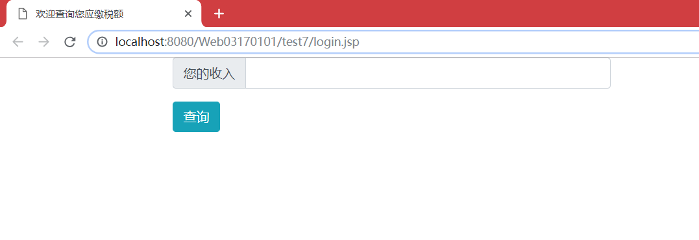

输入10000；

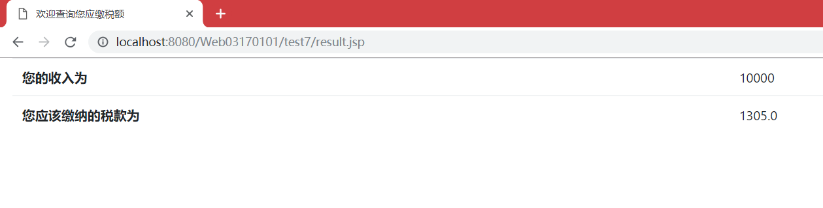

# 收获与问题

谈一谈你在本实验中所收获的内容及问题。